**¿Qué es una bomba calorimétrica? ¿Para qué sirve? ¿Cómo funciona? ¿Cuáles son sus elementos componentes (incluya imagen) y para qué sirve cada uno?**

Una bomba calorimétrica se usa para medir la energía térmica liberada cuando se quema una sustancia. Las aplicaciones importantes son el quemado de alimentos para determinar su contenido calórico y el quemado de semillas y otras sustancias para determinar su “contenido energético” o calor de combustión. En un contenedor sellado (la “bomba”) se coloca una muestra cuidadosamente pesada de la sustancia, junto con una cantidad adicional de oxígeno a alta presión. La bomba se coloca en el agua del calorímetro y entonces se calienta durante un breve lapso un fino alambre que pasa a la bomba, lo que provoca que la mezcla se encienda. El agua y la bomba ganan la energía liberada en el proceso de quemado (Giancoli,2006).

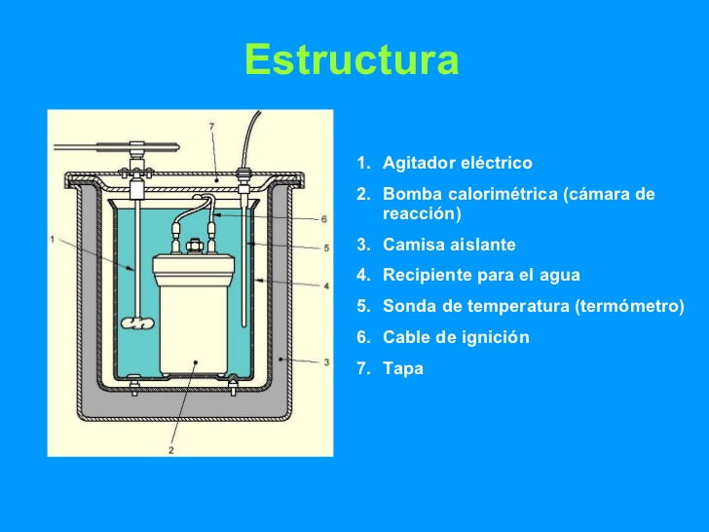

**Termómetro:** sirve para medir la temperatura del agua.

**Cable de ignición:** inicia la combustión de la bomba.

**Agitador eléctrico:** permite estabilizar el sistema agitando constantemente.

**Tapa:** cubre el recipiente para mantener las sustancias y evitar la pérdida de calor.

**Camisa aislante:** aísla el interior del calorímetro de cualquier contacto con una temperatura externa.

**Bomba:** aquí se lleva a cabo la combustión. Dicho recipiente posee dos válvulas, una para llenar la bomba con O2 y otra para liberar o regular la salida de los gases de combustión u oxígeno al lavar. Posee un anillo de plomo que hace hermética, la junta entre la tapa y el vaso.

(Engel et al., 2007)

**El contenido de grasa de la nuez que traerá al laboratorio y las calorías especificas (cal/g) que la literatura indica que tiene. Este es indispensable para sus cálculos**

76 gramos de grasa y 718cal por cada 100 gramos de nueces (Hernández,2010).

Engel, T. y Reid, P. (2007). Introducción a la fisicoquímica: termodinámica. España: Pearson Education.

Giancoli, C. (2006). Física: principios con aplicaciones. México: Pearson Education.

Hernández, A. (2010). Tratado de nutrición: Composición y calidad nutritiva. Madrid: Médica Panamericana.